ФЕДЕРАЛЬНОЕ ГОСУДАРСТВЕННОЕ АВТОНОМНОЕ ОБРАЗОВАТЕЛЬНОЕ УЧРЕЖДЕНИЕ ВЫСШЕГО ОБРАЗОВАНИЯ

**«САНКТ-ПЕТЕРБУРГСКИЙ ПОЛИТЕХНИЧЕСКИЙ УНИВЕРСИТЕТ ПЕТРА ВЕЛИКОГО»**

Институт компьютерных наук и технологий

Высшая школа интеллектуальных систем и суперкомпьютерных технологий

Дисциплина «Цифровые ресурсы в научных исследованиях»

**ОТЧЕТ**

по практической работе №3

на тему:

**«Поиск в библиотечном каталоге. Сервисы Личного кабинета читателя»**

Выполнил:

студент группы 3540901/02001

Бараев Дамир Рашидович

«__» __________ 2020г., __________

(подпись)

Проверила:

Бендерская Елена Николаевна

«__» __________ 2020г., __________

(подпись)

Санкт-Петербург 2020

**СОДЕРЖАНИЕ**

**Практическая работа №2** 3

**1.** **Цель работы** 3

**1.1** **Задачи** 3

**2.** **Ход работы** 4

**2.1** **Задание 1.** 4

**3.** **Вывод** 6

# **Практическая работа №3**

# **1. Цель работы**

Получение навыков работы в Электронном каталоге и в личном кабинете сайте ИБК.

# **1.1 Задачи**

1. Произвести в Электронном каталоге тематический поиск документов;
2. Произвести в Электронном каталоге поиск изданий;
3. Произвести в Электронном каталоге поиск выпусков журналов;
4. Произвести в Электронном каталоге поиск статей;
5. Произвести в Электронном каталоге поиск выпускных квалификационных работ.

## **2. Ход работы**

## **Задание 1**

**Произвести в Электронном каталоге тематический поиск документов.**

Был произведен тематический поиск следующих документов:

1. «Электродинамика». Результатов - 585
2. «Пищевое производство». Результатов - 15
3. «Финансовые рынки». Результатов - 912

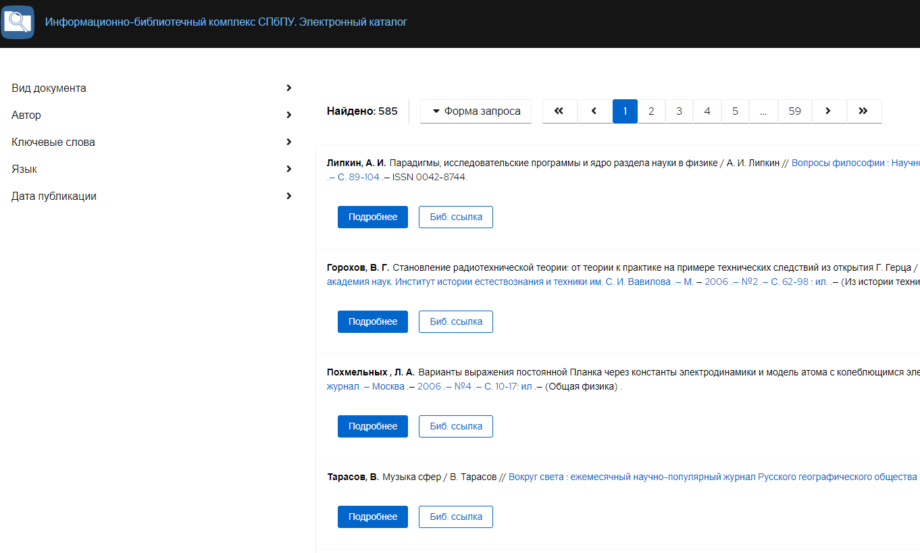

Рис. 1.1 - Электродинамика

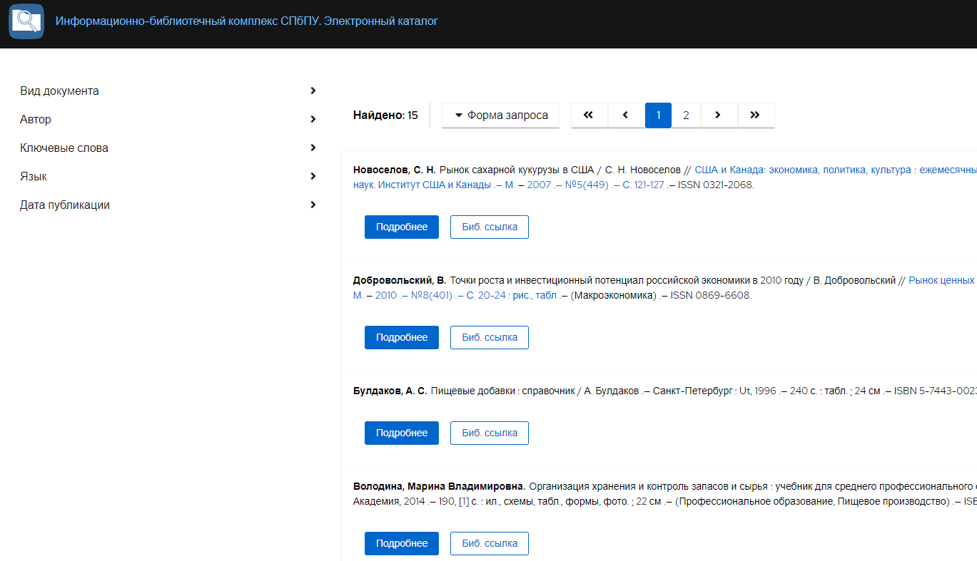

Рис. 1.2 – Пищевое производство

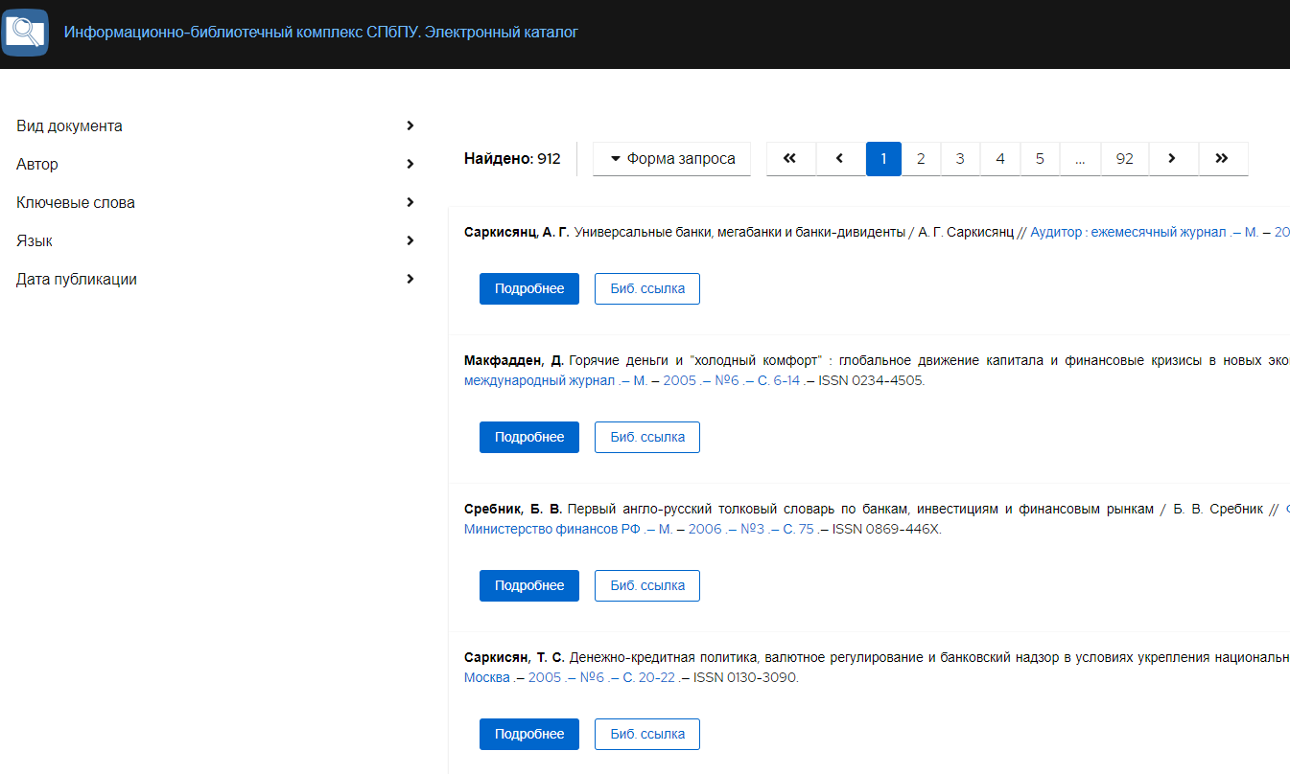

Рис. 1.3 – Финансовые рынки

# **2.2 Задание 2**

**Произвести в Электронном каталоге поиск изданий**

Был произведен поиск следующих изданий:

1. Скворцова, И. В. Инновационный менеджмент: учебное пособие;
2. Базарнова, Ю. Г. Биологически активные вещества дикорастущих растений и их применение в пищевых технологиях;
3. Рудской, А. И. Композиционные материалы и покрытия: учебное пособие для реализации программ высшего образования.

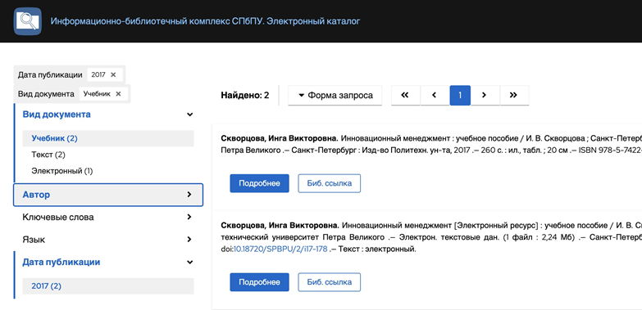

Рисунок 1.4 - Скворцова, И. В. Инновационный менеджмент

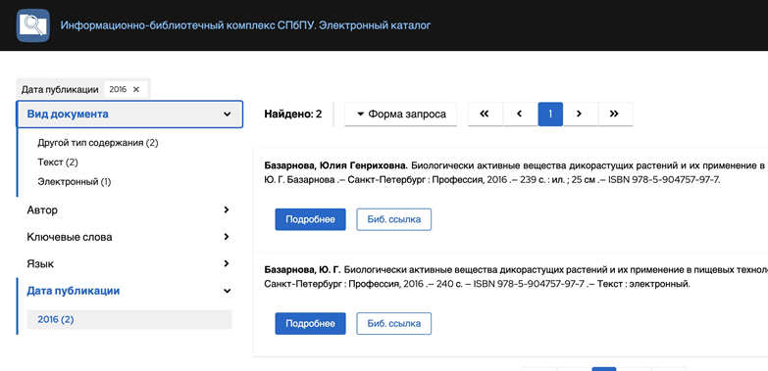

Рисунок 1.5 - Базарнова, Ю. Г. Биологически активные вещества дикорастущих растений и их применение в пищевых технологиях

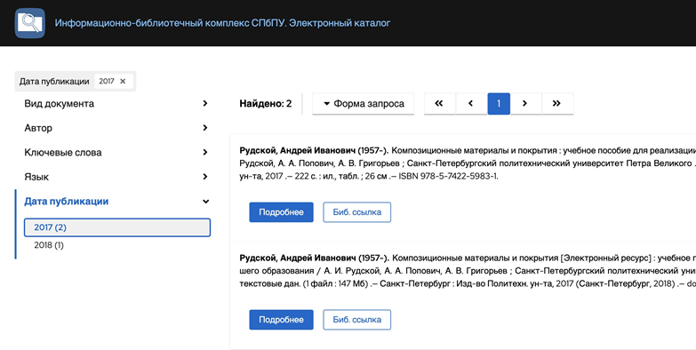

Рисунок 1.6 - Рудской, А. И. Композиционные материалы и покрытия

# **2.3 Задание 3**

**Произвести в Электронном каталоге поиск выпусков журналов**

Произвели поиск следующих журналов:

1. Электричество. – 2015. – № 7;

2. Гидротехническое строительство. – 2017. – № 3;

3. Холодильные установки. – 2018. – № 5. (Журналов с таким запросом за 2018 год не найдено)

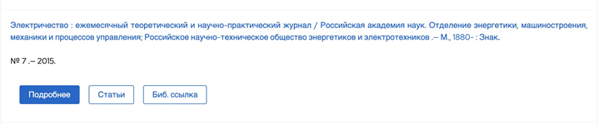

Рисунок 1.7 – Электричество

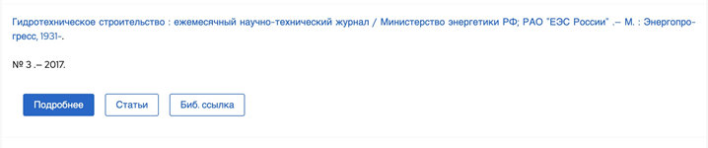

Рисунок 1.8 - Гидротехническое строительство

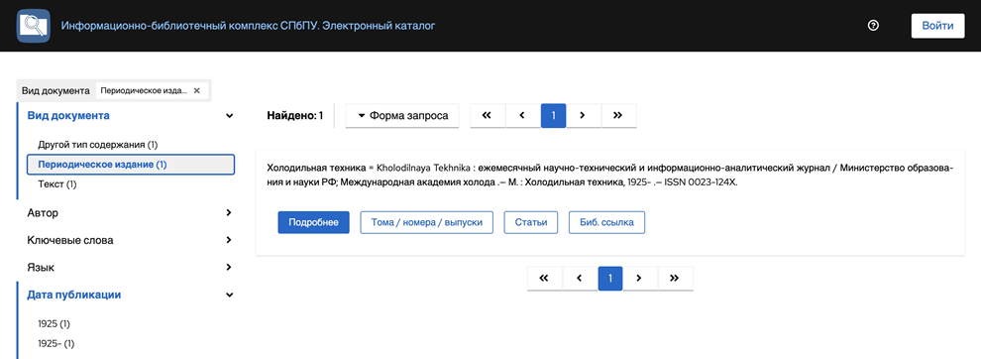

Рисунок 1.9 - Холодильные установки

# **2.4 Задание 4**

**Произвести в Электронном каталоге поиск статей**

1. Акаев, А. А. Об одной математической модели для прогнозных расчетов синергетического эффекта NBIC-технологий и оценки его влияния на экономический рост в первой половине XXI века / А.А. Акаев, А.И. Рудской // Доклады Академии наук. – 2015. – Т. 461, No 4. – С. 383-386.;
2. Рудской, А. И. Особенности моделирования процесса получения гранул методом PREP = Specifics of modelling of the process of receiving granules by PREP method / А. И. Рудской, Ю. А. Соколов, В. Н. Копаев;
3. Математическая модель процесса получения металлических гранул методом вращающегося электрода с плазменным нагревом / А.И. Рудской [и др.] // Заготовительные производства в машиностроении. – 2015. – No 4. – С. 38-41.

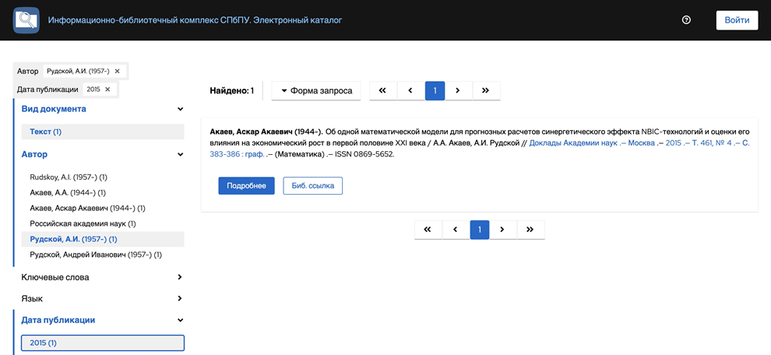

Рисунок 1.10 - Об одной математической модели для прогнозных расчетов синергетического эффекта NBIC- технологий и оценки его влияния на экономический рост в первой половине XXI века

## **3. Вывод**

В ходе проделанной практической работы были получены навыки и умения ориентирования в информационных ресурсах различных поисковых систем, правильно формировать поисковые запросы, самостоятельно осуществлять поиск необходимой библиографической информации, пользоваться предлагаемыми инструментами для сокращения результатов поисковых запросов.